Автономная некоммерческая организация высшего и профессионального образования  
**«ПРИКАМСКИЙ СОЦИАЛЬНЫЙ ИНСТИТУТ»**

**(АНО ВПО «ПСИ»)**

УТВЕРЖДЕНА

Ученым советом АНО ВПО «ПСИ»

(протокол от 12.05.2022 № 03)

с изменениями, утвержденными Ученым советом АНО ВПО «ПСИ» (протокол от 06.02.2023 № 02)

Председатель Ученого совета, ректор

И.Ф. Никитина

Рабочая программа дисциплины

**«Комплексный экономический анализ хозяйственной деятельности»**

Направление подготовки 38.03.01 Экономика

Профиль – бухгалтерский учет, анализ и аудит

Квалификация выпускника: бакалавр

Форма обучения: очная, очно-заочная, заочная

Пермь 2022

Рабочая программа дисциплины «Комплексный экономический анализ хозяйственной деятельности»(далее – рабочая программа) разработана в соответствии с Федеральным государственным образовательным стандартом высшего образования – бакалавриат по направлению подготовки 38.03.01 Экономика, утвержденным приказом Министерства науки и высшего образования Российской Федерации от 12 августа 2020 г. N 954 (с изменениями, внесенными приказом Министерства науки и высшего образования Российской Федерации от 26.11.2020 № 1456).

*Автор-составитель:*

Караваева Н.М., ст. преподаватель кафедры психологии и управления

Рабочая программа рассмотрена и одобрена на заседании кафедры экономики и управления, протокол № 4 от 06 мая 2022 г.

Зав. кафедрой экономики и управления,

канд. с.-х. наук, доцент Я.В. Субботина

**СОДЕРЖАНИЕ**

1. ЦЕЛИ ОСВОЕНИЯ ДИСЦИПЛИНЫ 4

2. МЕСТО ДИСЦИПЛИНЫ В СТРУКТУРЕ ОСНОВНОЙ ОБРАЗОВАТЕЛЬНОЙ ПРОГРАММЫ ВЫСШЕГО ОБРАЗОВАНИЯ 4

3. КОМПЕТЕНЦИИ ВЫПУСКНИКА, ФОРМИРУЕМЫЕ В РЕЗУЛЬТАТЕ ОСВОЕНИЯ ДИСЦИПЛИНЫ 5

4. СТРУКТУРА И СОДЕРЖАНИЕ ДИСЦИПЛИНЫ 5

4.1 Содержание разделов дисциплины 10

5. ОБРАЗОВАТЕЛЬНЫЕ ТЕХНОЛОГИИ 11

5.1. Основные темы семинарских и практических занятий 12

5.2 Темы рефератов 13

6. ОЦЕНОЧНЫЕ СРЕДСТВА ДЛЯ ТЕКУЩЕГО КОНТРОЛЯ УСПЕВАЕМОСТИ, ПРОМЕЖУТОЧНОЙ АТТЕСТАЦИИ ПО ИТОГАМ ОСВОЕНИЯ ДИСЦИПЛИНЫ И УЧЕБНО-МЕТОДИЧЕСКОЕ ОБЕСПЕЧЕНИЕ САМОСТОЯТЕЛЬНОЙ РАБОТЫ СТУДЕНТОВ 13

6.1. Практикумы. Решение задач 13

6.2 Экспресс-контрольная работа 14

6.3. Вопросы для текущего контроля успеваемости и промежуточной аттестации студентов 19

7. УЧЕБНО-МЕТОДИЧЕСКОЕ ОБЕСПЕЧЕНИЕ ДИСЦИПЛИНЫ 20

7.1 Список основной литературы 20

7.2 Список дополнительной литературы 20

# 1. ЦЕЛИ ОСВОЕНИЯ ДИСЦИПЛИНЫ

Анализ финансово-хозяйственной деятельности (АФХД) предприятия является важной частью, а по сути, основой принятия решений на микроэкономическом уровне, т.е. на уровне субъектов хозяйствования. Не следует, однако, воспринимать этот вид анализа как простое "расчленение" объекта и описание составляющих его частей. Любой экономический субъект является сложной системой с множеством взаимосвязей как между его собственными составляющими, так и с внешней средой. Простое выявление и описание этих связей тоже мало что даст для практической деятельности. Гораздо важнее другое: с помощью аналитических процедур выявляются наиболее значимые характеристики и стороны деятельности предприятия и делаются прогнозы его будущего состояния, после чего на основе этих прогнозов строятся планы производственной и рыночной активности и разрабатываются процедуры контроля за их исполнением.

Для всех экономических наук общим объектом изучения являются производственные отношения. Благодаря этому все экономические науки объединяются в систему, при этом у каждой из них есть свой предмет, отличный от других. По мере развития производственных отношений и экономических связей постоянно повышалась и роль анализа финансово-хозяйственной деятельности отдельных экономических субъектов. Это требовало все более широкого развития его теоретической базы и методик, разработки новых, более информативных подходов и процедур.

**Целями** изучения дисциплины являются:

* ознакомление с основными понятиями, показателями и инструментами;
* экономической деятельности фирмы;
* овладение методикой расчета показателей, используемых для характеристики эффективности работы предприятия;
* получение практических навыков экономических расчетов и анализа взаимосвязи показателей работы фирмы.

В процессе изучения дисциплины решаются следующие основные задачи:

* ознакомление с методиками анализа финансово-хозяйственной деятельности предприятия;
* расчет основных показателей, используемых в АХД.

В результате усвоения учебного материала студенты должны получить прочные знания по экономическому анализу и научиться применять их в практической работе.

# 2. МЕСТО ДИСЦИПЛИНЫ В СТРУКТУРЕ ОСНОВНОЙ ОБРАЗОВАТЕЛЬНОЙ ПРОГРАММЫ ВЫСШЕГО ОБРАЗОВАНИЯ

Дисциплина «Комплексный экономический анализ хозяйственной деятельности» представляет собой дисциплину вариативной части блока 1 «Дисциплины (модули)» по направлению подготовки 38.03.01 Экономика, профиль подготовки: бухгалтерский учет, анализ и аудит (квалификация выпускника «бакалавр»).

Дисциплина базируется на дисциплинах: «Экономический анализ», «Теория экономического анализа, «Бухгалтерский учет»».

Дисциплина «Комплексный экономический анализ хозяйственной деятельности» является необходимой базой для изучения последующих дисциплин – «Финансы», «Налоги».

# 3. КОМПЕТЕНЦИИ ВЫПУСКНИКА, ФОРМИРУЕМЫЕ В РЕЗУЛЬТАТЕ ОСВОЕНИЯ ДИСЦИПЛИНЫ

В процессе освоения данной дисциплины выпускник формирует и демонстрирует следующие общекультурные и профессиональные компетенции при освоении основной образовательной программы высшего образования, реализующей ФГОС ВО:

-способен использовать основы экономических знаний в различных сферах деятельности;

-способен критически оценивать предлагаемые варианты управленческих решений и разрабатывать и обосновывать предложения по их совершенствованию с учетом критериев социально – экономической эффективности, рисков и возможных социально – экономических последствий.

В результате освоения дисциплины выпускник должен демонстрировать следующие конечные результаты обучения:

***Выпускник должен знать:***

* систему показателей анализа и диагностики финансово-хозяйственной деятельности;
* экономико-математические методы анализа и диагностики финансово-хозяйственной деятельности;
* виды анализа хозяйственной деятельности;
* систему комплексного экономического анализа;
* методику анализа основных показателей производственно-хозяйственной деятельности;
* особенности анализа в коммерческих структурах;
* историю, перспективы развития экономического анализа.

***Выпускник должен уметь:***

* планировать деятельность организации;
* определять состав материальных, трудовых и финансовых ресурсов организации;
* заполнять первичные документы по экономической деятельности организации;
* рассчитывать по принятой методологии основные экономические показатели
* деятельности организации, цены и заработную плату;
* находить и использовать необходимую экономическую информацию, систематизировать ее и осуществлять анализ;
* применять экономико-математические методы анализа и диагностики финансово-хозяйственной деятельности;
* владеть методикой анализа основных показателей производственно-хозяйственной деятельности и финансового состояния предприятия.

***Выпускник должен владеть:***

* прочными знаниями по экономическому анализу и научиться применять их в практической работе.

# 4. СТРУКТУРА И СОДЕРЖАНИЕ ДИСЦИПЛИНЫ

Общая трудоемкость дисциплины составляет 6 зачетных единиц, 216 часов.

Очная форма обучения (срок обучения 4 года)

|  |  |  |  |  |  |  |  |
| --- | --- | --- | --- | --- | --- | --- | --- |
| № п.п | Разделы, темы дисциплины | Трудоемкость / аудиторные занятия | Интерактивные формы обучения | Виды учебной работы, включая самостоятельную работу студентов | | | Формы текущего контроля успеваемости. Форма промежуточной аттестации |
| лекции | практика / семинары | самост. работа |
| 1 | **Раздел 1. Теоретические аспекты комплексного экономического анализа хозяйственной деятельности** | **64/24** | - | **12** | **12** | **40** | - |
| 2 | Тема 1. Методологические основы анализа и диагностики финансово – хозяйственной деятельности | 32/12 | Практикум. Интерактивная лекция (Лекция-беседа) – 6 ч. | 6 | 6 | 20 | Контроль при чтении лекции, устный опрос. |
| 3 | Тема 2. Методика проведения бухгалтерского анализа | 32/12 | - | 6 | 6 | 20 | Устный опрос, решение практических задач. |
| 4 | **Раздел 2. Практическая часть комплексного экономического анализа хозяйственной деятельности** | **152/48** | - | **24** | **24** | **104** | - |
| 5 | Тема 3. Анализ ликвидности и платежеспособности предприятия | 42/12 | Практикум. Групповая дискуссия – 6 ч. | 6 | 6 | 30 | Контроль при чтении лекции, устный опрос, разбор конкретных ситуаций, решение задач |
| 6 | Тема 4. Анализ финансовой устойчивости предприятия в долгосрочной перспективе | 49/12 | Практикум. Групповая дискуссия –6 ч. | 6 | 6 | 37 | Разбор конкретных ситуаций, тесты |
| 7 | Тема 5. Анализ банкротства | 61/24 | Практикум. Групповая дискуссия –6 ч. | 12 | 12 | 37 | Контроль при чтении  лекции и проведении практического и семинарского занятий, устный опрос. |
|  |  |  |  |  |  |  |  |
|  | **Итого** | **216/72** | **24** | **36** | **36** | **144** | **Экзамен** |

Заочная форма обучения (срок обучения 3,6 года)

|  |  |  |  |  |  |  |  |
| --- | --- | --- | --- | --- | --- | --- | --- |
| № п.п | Разделы, темы дисциплины | Трудоемкость / аудиторные занятия | Интерактивные формы обучения | Виды учебной работы, включая самостоятельную работу студентов | | | Формы текущего контроля успеваемости. Форма промежуточной аттестации |
| лекции | практика / семинары | самост. работа |
| 1 | **Раздел 1. Теоретические аспекты комплексного экономического анализа хозяйственной деятельности** | **78/6** | - | **2** | **4** | **72** | - |
| 2 | Тема 1. Методологические основы анализа и диагностики финансово – хозяйственной деятельности | 39/3 | Практикум. Групповая дискуссия – 1 ч. | 1 | 2 | 36 | Контроль при чтении лекции, устный опрос. |
| 3 | Тема 2. Методика проведения бухгалтерского анализа | 39/3 | - | 1 | 2 | 36 | Устный опрос, решение практических задач. |
| 4 | **Раздел 2. Практическая часть комплексного экономического анализа хозяйственной деятельности** | **138/14** |  | **6** | **8** | **124** |  |
| 5 | Тема 3. Анализ ликвидности и платежеспособности предприятия | 44/4 | Практикум. Групповая дискуссия – 2 ч. | 2 | 2 | 40 | Контроль при чтении лекции, устный опрос, разбор конкретных ситуаций, решение задач |
| 6 | Тема 4. Анализ финансовой устойчивости предприятия в долгосрочной перспективе | 46/4 | Практикум. Групповая дискуссия – 2 ч. | 2 | 2 | 42 | Разбор конкретных ситуаций, тесты |
| 7 | Тема 5. Анализ банкротства | 48/6 | Практикум. Групповая дискуссия – 2 ч. | 2 | 4 | 42 | Контроль при чтении  лекции и проведении практического и семинарского занятий, устный опрос. |
|  |  |  |  |  |  |  |  |
|  | **Итого** | **216/20** | **7** | **8** | **12** | **196** | **Экзамен** |

Заочная форма обучения (срок 5 лет)

|  |  |  |  |  |  |  |  |
| --- | --- | --- | --- | --- | --- | --- | --- |
| № п.п | Разделы, темы дисциплины | Трудоемкость / аудиторные занятия | Интерактивные формы обучения | Виды учебной работы, включая самостоятельную работу студентов | | | Формы текущего контроля успеваемости. Форма промежуточной аттестации |
| лекции | практика / семинары | самост. работа |
| 1 | **Раздел 1. Теоретические аспекты комплексного экономического анализа хозяйственной деятельности** | **68/8** | - | **4** | **4** | **60** | - |
| 2 | Тема 1. Методологические основы анализа и диагностики финансово – хозяйственной деятельности | 34/4 | Практикум. Групповая дискуссия – 2 ч. | 2 | 2 | 30 | Контроль при чтении лекции, устный опрос. |
| 3 | Тема 2. Методика проведения бухгалтерского анализа | 34/4 | - | 2 | 2 | 30 | Устный опрос, решение практических задач. |
| 4 | **Раздел 2. Практическая часть комплексного экономического анализа хозяйственной деятельности** | **148/16** | - | **8** | **8** | **132** | - |
| 5 | Тема 3. Анализ ликвидности и платежеспособности предприятия | 46/4 | Практикум. Групповая дискуссия – 2 ч. | 2 | 2 | 42 | Контроль при чтении лекции, устный опрос, разбор конкретных ситуаций, решение задач |
| 6 | Тема 4. Анализ финансовой устойчивости предприятия в долгосрочной перспективе | 48/4 | Практикум. Групповая дискуссия – 2 ч. | 2 | 2 | 44 | Разбор конкретных ситуаций, тесты |
| 7 | Тема 5. Анализ банкротства | 54/8 | Практикум. Групповая дискуссия – 2 ч. | 4 | 4 | 46 | Контроль при чтении  лекции и проведении практического и семинарского занятий, устный опрос. |
|  |  |  |  |  |  |  |  |
|  | **Итого** | **216/24** | **8** | **12** | **12** | **192** | **Экзамен** |

**Структурные параметры формирования у студентов комплекса общекультурных и профессиональных компетенций**

|  |  |  |  |
| --- | --- | --- | --- |
| Темы дисциплины | Количество часов (очно/заочно 3,6/ 5 лет) | Коды компетенций | Общее количество компетенций |
| лекции, практические занятия, самостоятельная работа |
| Тема 1. Методологические основы анализа и диагностики финансово – хозяйственной деятельности | 6; 6; 20 / 1; 2; 36/ 2; 2; 30 | ОК-3 | 1 |
| Тема 2. Методика проведения бухгалтерского анализа | 6; 6; 20/ 1; 2; 36/ 2; 2; 30 | ОК-3 | 1 |
| Тема 3. Анализ ликвидности и платежеспособности предприятия | 6; 6; 30/ 2; 2; 40/ 2; 2; 42 | ОК-3; ПК-11 | 2 |
| Тема 4. Анализ финансовой устойчивости предприятия в долгосрочной перспективе | 6; 6; 37/ 2; 2; 42/ 2; 2; 44 | ОК-3  ПК-11 | 2 |
| Тема 5. Анализ банкротства | 12; 12; 37/ 2; 4; 42/ 4; 4; 46 | ОК-3,  ПК-11 | 2 |

# 4.1. Содержание разделов дисциплины

***Раздел 1. Теоретические аспекты комплексного экономического анализа хозяйственной деятельности***

**Тема 1. Методологические основы анализа и диагностики финансово – хозяйственной деятельности**

Сущность комплексного АХД. Предмет АХД. Объект АХД. Основная цель проведения АХД. Виды АХД

Внешний АХД. Внутренний АХД. Ретроспективный анализ. Оперативный анализ. Перспективный анализ. Качественный анализ. Количественный анализ. Экспресс – анализ. Трендовый анализ. Экономико-математические методы. Стратегический анализ. Сплошной анализ. Выборочный анализ.

**Тема 2. Методика проведения бухгалтерского анализа**

Основные формы бухгалтерской отчетности. Бухгалтерский баланс предприятия. Состав бухгалтерского баланса. Алгоритм проведения анализа бухгалтерской отчетности. Внеоборотные активы. Оборотные активы. Капитал: уставный, резервный, добавочный. Долгосрочные обязательства. Краткосрочные обязательства. Заемные средства. Кредиторская задолженность. Дебиторская задолженность. Горизонтальный анализ. Вертикальный анализ. Балансовый метод. Факторный анализ.

***Раздел 2. Практическая часть комплексного анализа хозяйственной деятельности.***

**Тема 3. Анализ ликвидности и платежеспособности предприятия**

Понятие ликвидность. Величина собственных оборотных средств

Коэффициент текущей ликвидности. Коэффициент абсолютной ликвидности. Коэффициент быстрой ликвидности. Коэффициент маневренности собственных оборотных средств. Коэффициент обеспеченности текущей деятельности собственными оборотными средствами. Доля собственных оборотных средств в покрытии запасов. Коэффициент покрытия запасов

Нормативное значение показателя текущей ликвидности. Нормативное значение показателя быстрой ликвидности. Нормативное значение показателя абсолютной ликвидности. Нормативное значение показателя доли собственных оборотных средств в покрытии запасов. Нормативное значение показателя обеспеченности текущей деятельности собственными оборотными средствами.

**Тема 4. Анализ финансовой устойчивости предприятия в долгосрочной перспективе**

Сущность коэффициентов капитализации. Коэффициент концентрации собственного капитала. Коэффициент концентрации привлеченных средств. Коэффициент финансовой зависимости. Коэффициент маневренности собственного капитала. Коэффициент структуры покрытия долгосрочных вложений. Коэффициент финансовой независимости капитализированных источников. Коэффициент структуры привлечения заемных средств. Коэффициент структуры заемных средств. Коэффициент соотношения собственных и заемных средств. Коэффициент финансового левериджа

Собственный капитал. Всего источников средств. Долгосрочные пассивы. Краткосрочные пассивы. Собственные оборотные активы. Краткосрочная кредиторская задолженность нефинансового характера.

**Тема 5. Анализ банкротства**

Основное содержание банкротства. Формальные и неформальные признаки банкротства. Стадии банкротства. Процедуры банкротства. Двухфакторная модель Э. Альтмана. Пятифакторная модель Альтмана. Пятифакторная модель У. Бивера. Четырёхфакторная модель Лиса. Четырёхфакторная модель Таффлера

Анализ ликвидности баланса. Относительные показатели платежеспособности. Методы диагностики вероятности банкротства

Наблюдение. Финансовое оздоровление. Внешнее управление. Конкурсное производство. Мировое соглашение. Временный управляющий. Административный управляющий. Внешний управляющий. Конкурсный управляющий. Арбитражный процесс.

# 5. ОБРАЗОВАТЕЛЬНЫЕ ТЕХНОЛОГИИ

При реализации программы дисциплины используются различные образовательные технологии.

Аудиторные занятия проводятся в виде лекций и практических занятий.

Все лекции имеют компьютерные презентации с использованием мультимедиа, ПК и компьютерного проектора.

При проведении практических занятий используются активные и интерактивные формы проведения занятий (Интерактивная лекция (Лекция-беседа), круглый стол, групповая дискуссия).

Самостоятельная работа студентов предназначена как для овладения дисциплиной, так и для формирования навыков самостоятельной работы в учебной, научной, профессиональной деятельности, способности принимать на себя ответственность, самостоятельно решить проблему, находить конструктивные решения, выход из кризисной ситуации.

В процессе преподавания «Комплексного экономического анализа хозяйственной деятельности » самостоятельная работа реализуется:

* непосредственно в процессе аудиторных занятий – на лекциях, практических и семинарских занятиях;
* в контакте с преподавателем вне рамок расписания – на консультациях по учебным вопросам, в ходе творческих контактов, при ликвидации задолженностей, при выполнении индивидуальных заданий и т.д.;
* в библиотеке при выполнении студентом учебных и творческих задач.

Внеаудиторная СРС студентов разнообразна и представлена выполнением следующих видов заданий:

* подготовка и написание рефератов, докладов, эссе и других письменных работ на заданные темы. При этом студенту предоставлено право выбора темы;
* выполнение домашних заданий: решение задач; подбор и изучение литературных источников; разработка и составление различных схем; проведение расчетов и др.;
* подготовка и выполнение контрольной работы;
* выполнение индивидуальных заданий, направленных на развитие у студентов самостоятельности и инициативы;
* подготовка к участию в научно-теоретических конференциях и др.

Самостоятельная работа студентов также обеспечивается методическими рекомендациями, учебной и дополнительной литературой, официальными, справочно-библиографическими и специализированными периодическими изданиями, доступом к электронно-библиотечной системе.

# 5.1. Основные темы семинарских и практических занятий

**(ОК-3; ПК-11)**

**Тема 1. Методологические основы анализа и диагностики финансово – хозяйственной деятельности (6 часов)**

1. Сущность комплексного АХД

2. Предмет АХД

3. Объект АХД

4. Основная цель проведения АХД

5. Виды АХД

**Тема 2. Методика проведения бухгалтерского анализа (6 часов)**

1. Основные формы бухгалтерской отчетности

2. Бухгалтерский баланс предприятия

3. Состав бухгалтерского баланса

4. Алгоритм проведения анализа бухгалтерской отчетности

**Тема 3. Анализ ликвидности и платежеспособности предприятия (6 часов)**

1. Понятие ликвидность

2. Величина собственных оборотных средств

3. Коэффициент текущей ликвидности

4. Коэффициент абсолютной ликвидности

5. Коэффициент быстрой ликвидности

6. Коэффициент маневренности собственных оборотных средств

7.Коэффициент обеспеченности текущей деятельности собственными оборотными средствами

8. Доля собственных оборотных средств в покрытии запасов

9. Коэффициент покрытия запасов

**Тема 4. Анализ финансовой устойчивости предприятия в долгосрочной перспективе (6 часов)**

1. Сущность коэффициентов капитализации

2. Коэффициент концентрации собственного капитала

3. Коэффициент концентрации привлеченных средств

4. Коэффициент финансовой зависимости

5. Коэффициент маневренности собственного капитала

6. Коэффициент структуры покрытия долгосрочных вложений

7. Коэффициент финансовой независимости капитализированных источников

8. Коэффициент структуры привлечения заемных средств

9. Коэффициент структуры заемных средств

10. Коэффициент соотношения собственных и заемных средств

11. Коэффициент финансового левериджа

**Тема 5. Анализ банкротства (12 часов)**

1. Основное содержание банкротства

2. Формальные и неформальные признаки банкротства

3. Стадии банкротства

4. Процедуры банкротства

5. Двухфакторная модель Э. Альтмана.

6. Пятифакторная модель Альтмана

7. Пятифакторная модель У. Бивера.

8. Четырёхфакторная модель Лиса

9. Четырёхфакторная модель Таффлера

10. Анализ ликвидности баланса

11. Относительные показатели платежеспособности

12. Методы диагностики вероятности банкротства

# 5.2 Темы рефератов

**Тема 1. Методологические основы анализа и диагностики финансово – хозяйственной деятельности**

1. Информационное обеспечение экономического анализа.

2. Информационное обеспечение в АХД.

3. Место АХД в системе управления предприятием.

4. Основные принципы организации АХД на предприятии.

**Тема 2. Методика проведения бухгалтерского анализа**

1. Источники информации, используемые для проведения анализа основных средств.

2. Организация бухгалтерского учета в РФ

# 6. ОЦЕНОЧНЫЕ СРЕДСТВА ДЛЯ ТЕКУЩЕГО КОНТРОЛЯ УСПЕВАЕМОСТИ, ПРОМЕЖУТОЧНОЙ АТТЕСТАЦИИ ПО ИТОГАМ ОСВОЕНИЯ ДИСЦИПЛИНЫ И УЧЕБНО-МЕТОДИЧЕСКОЕ ОБЕСПЕЧЕНИЕ САМОСТОЯТЕЛЬНОЙ РАБОТЫ СТУДЕНТОВ

В течение преподавания учебной дисциплины во время экзаменационных сессий в качестве форм текущего контроля успеваемости студентов используются такие формы как:

- контроль при чтении лекции,

- устный опрос,

- решение задач,

- экспресс – контрольная работа

Форма промежуточной аттестации - экзамен.

Фонд оценочных средств представлен отдельным приложением к рабочей программе дисциплины.

## 6.1. Практикумы. Решение задач

**Тема 3. Анализ ликвидности и платежеспособности предприятия**

На основе данных баланса необходимо найти показатели групп и дать аргументацию полученных результатов:

− Анализа ликвидности и платежеспособности

1. Величина собственных оборотных средств

2. Коэффициент текущей ликвидности

3. Коэффициент быстрой ликвидности

4. Коэффициент абсолютной ликвидности

5.Коэффициент обеспеченности текущей деятельности собственными оборотными средствами

6. Доля собственных оборотных средств в покрытии запасов

7. Коэффициент маневренности собственных оборотных средств

**Тема 4. Анализ финансовой устойчивости в долгосрочной перспективе**

На основе данных баланса необходимо найти показатели групп и дать аргументацию полученных результатов:

1.Коэффициент концентрации собственного капитала

2. Коэффициент концентрации привлеченных средств

3. Коэффициент финансовой зависимости

4. Коэффициент маневренности собственного капитала

5. Коэффициент структуры покрытия долгосрочных вложений

6. Коэффициент финансовой независимости капитализированных источников

7. Коэффициент структуры привлечения заемных средств

8. Коэффициент структуры заемных средств

9. Коэффициент соотношения собственных и заемных средств

10. Коэффициент финансового левериджа

**Тема 5. Анализ банкротства**

На основе данных баланса необходимо рассчитать модели вероятности банкротства (пятифакторная Альтмана, пятифакторная Бивера)

# 6.2 Экспресс-контрольная работа

На основе данных баланса необходимо найти показатели групп и дать аргументацию полученных результатов:

* *Анализа ликвидности и платежеспособности*

1. Величина собственных оборотных средств

2. Коэффициент текущей ликвидности

3. Коэффициент быстрой ликвидности

4. Коэффициент абсолютной ликвидности

5.Коэффициент обеспеченности текущей деятельности собственными оборотными средствами

6. Доля собственных оборотных средств в покрытии запасов

7. Коэффициент маневренности собственных оборотных средств

* *Анализа финансовой устойчивости в долгосрочной перспективе*

1.Коэффициент концентрации собственного капитала

2. Коэффициент концентрации привлеченных средств

3. Коэффициент финансовой зависимости

4. Коэффициент маневренности собственного капитала

5. Коэффициент структуры покрытия долгосрочных вложений

6. Коэффициент финансовой независимости капитализированных источников

7. Коэффициент структуры привлечения заемных средств

8. Коэффициент структуры заемных средств

9. Коэффициент соотношения собственных и заемных средств

10. Коэффициент финансового левериджа

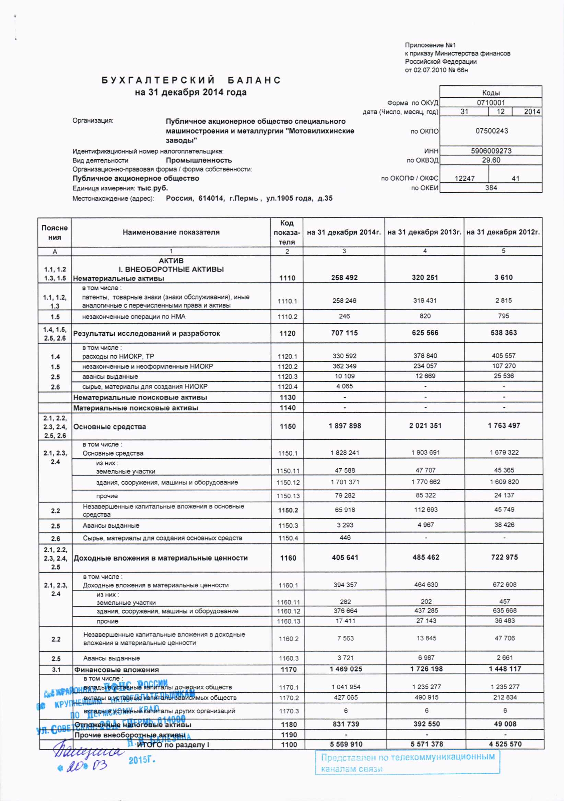

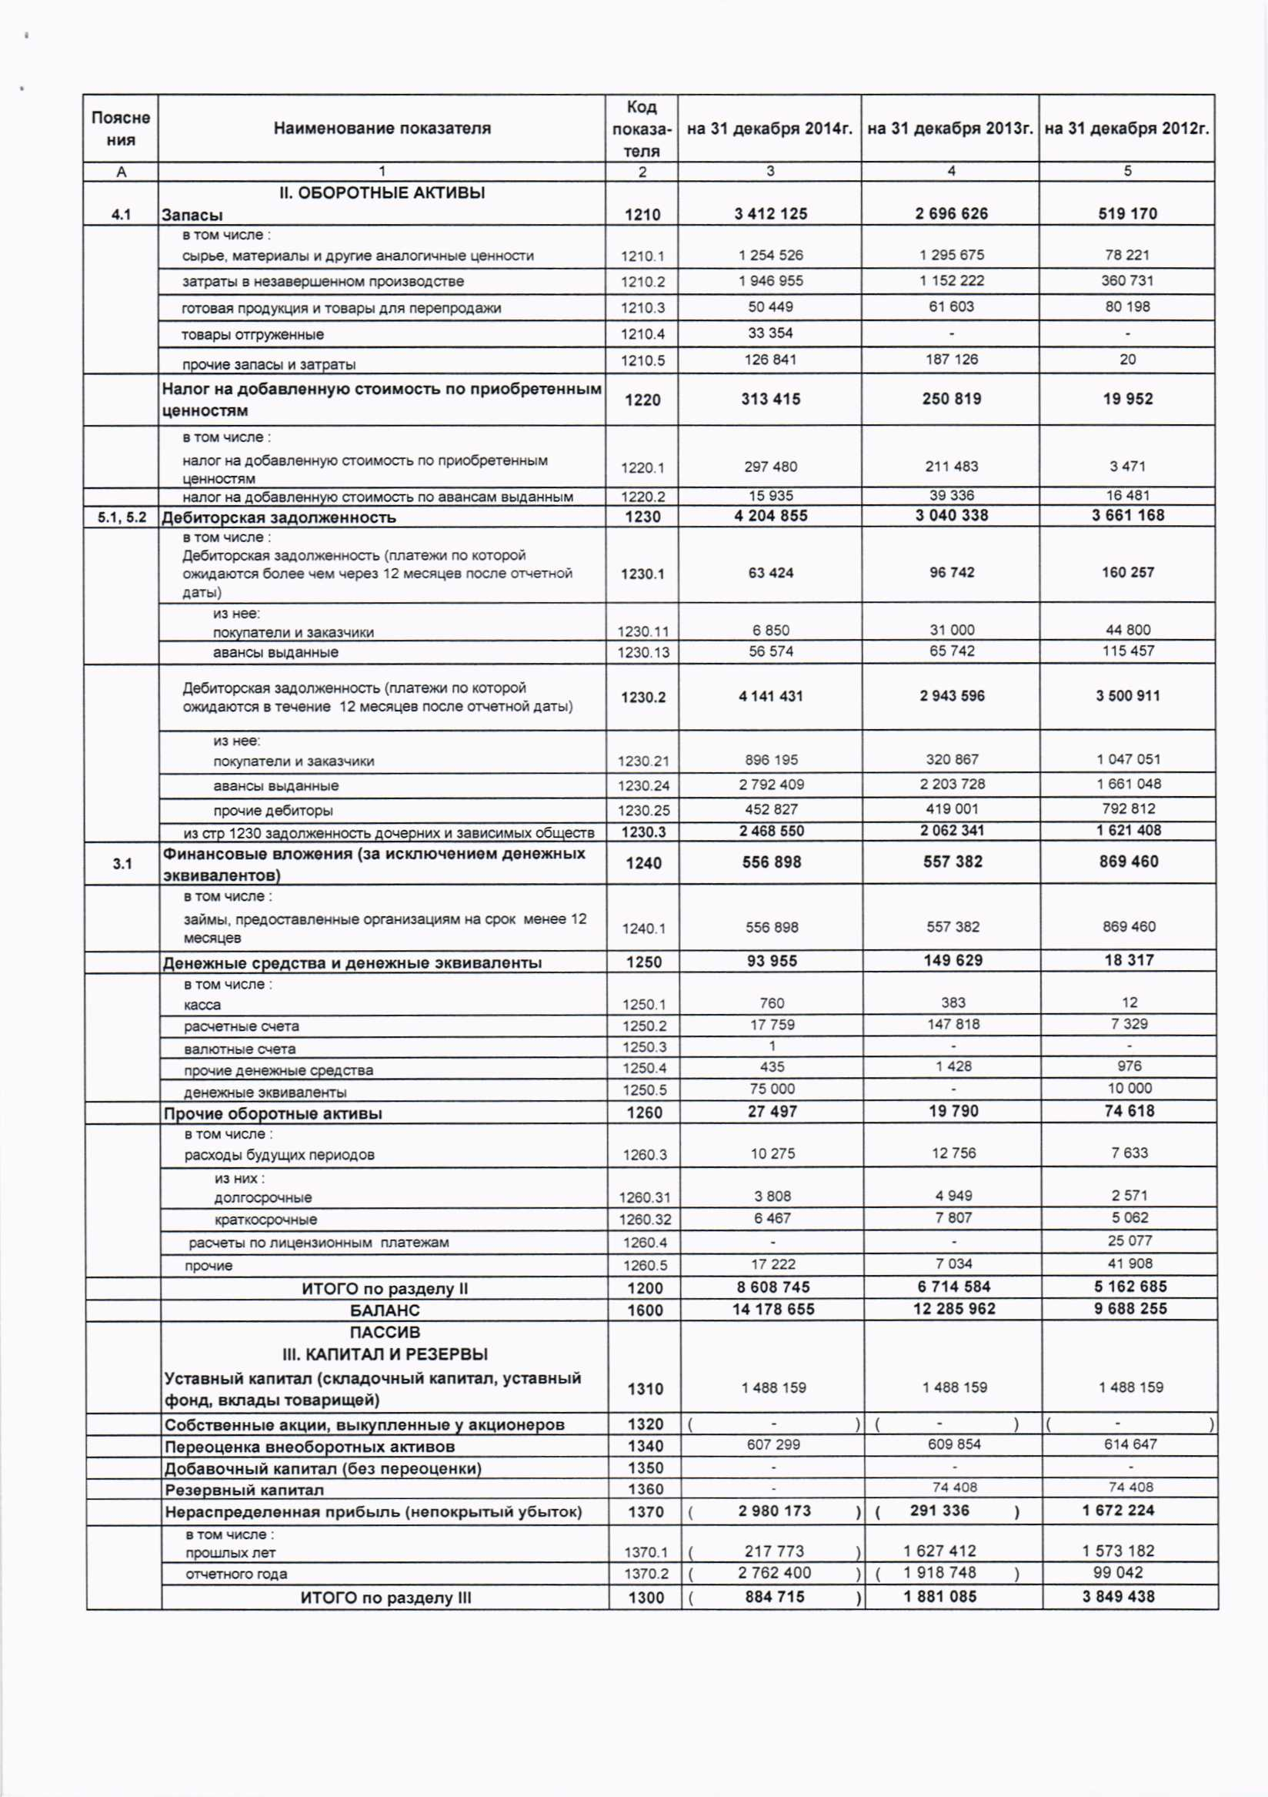

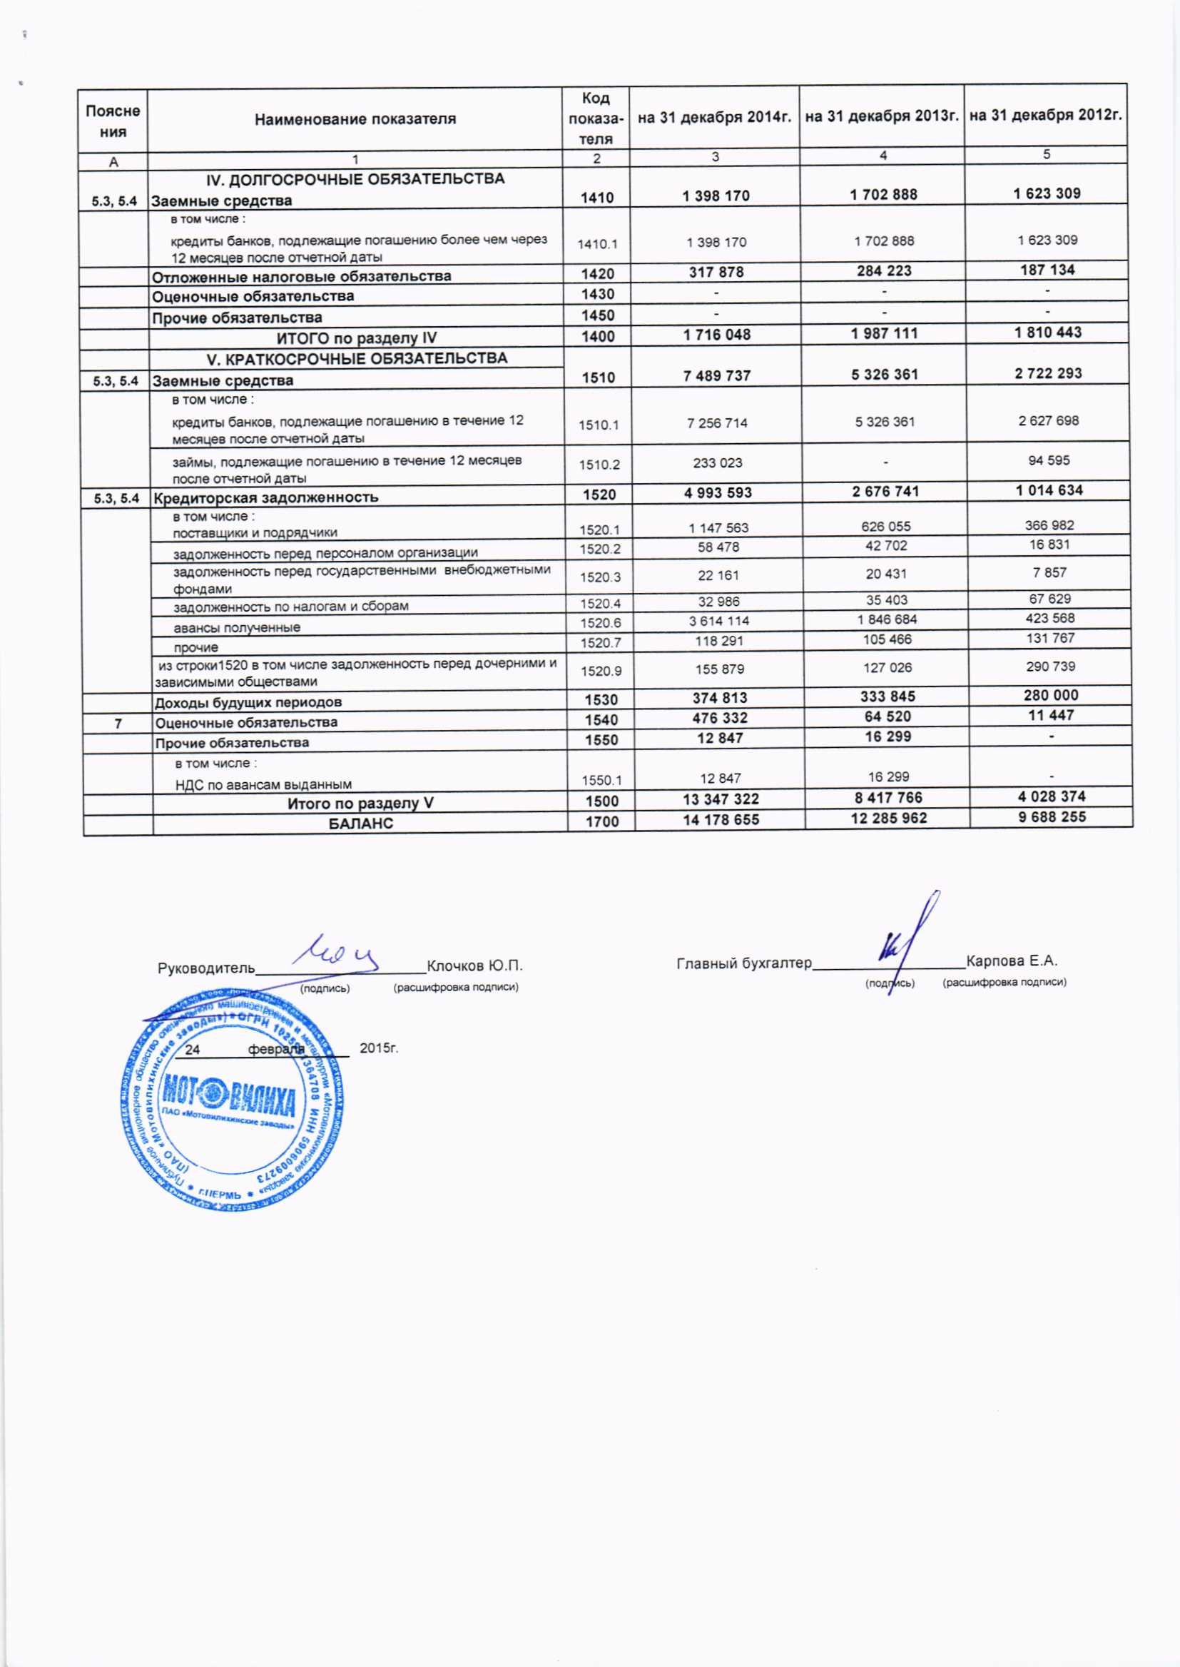

**Ответы для самопроверки**

**Анализ ликвидности и платежеспособности**

|  |  |  |  |
| --- | --- | --- | --- |
|  | 2012 | 2013 | 2014 |
| Величина собственных оборотных средств | 1134311 | -1703182 | -4738577 |
| Коэффициент текущей ликвидности | 1,28 | 0,8 | 0,64 |
| Коэффициент быстрой ликвидности | 1,153 | 0,477 | 0,389 |
| Коэффициент абсолютной ликвидности | 0,244 | 0,116 | 0,074 |
| Коэффициент обеспеченности текущей деятельности собственными оборотными средствами | 0,22 | -0,25 | -0,55 |
| Маневренность собственных оборотных средств | -0,21 | -0,57 | 0,87 |
| Доля собственных оборотных средств в покрытии запасов | -0,26 | -0,13 | 0,18 |

**Анализ финансовой устойчивости в долгосрочной перспективе**

|  |  |  |  |
| --- | --- | --- | --- |
|  | 2012 | 2013 | 2014 |
| Коэффициент концентрации собственного капитала | 0,4 | 0,17 | 0,12 |
| Коэффициент концентрации привлеченных средств | 0,6 | 0,83 | 0,75 |
| Коэффициент финансовой зависимости | 2,52 | 5,8 | 8,19 |
| Коэффициент маневренности собственного капитала | 0,3 | -0,78 | -2,27 |
| Коэффициент структуры покрытия долгосрочных вложений | 0,4 | 0,36 | 0,3 |
| Коэффициент долгосрочного привлечения заемных средств | 0,32 | 0,48 | 0,45 |
| Коэффициент финансовой независимости капитализированных источников | 0,68 | 0,52 | 0,55 |
| Коэффициент структуры заемных средств | 0,18 | 0,19 | 0,11 |
| Коэффициент соотношения собственных и привлеченных средств | 1,52 | 4,8 | 7,19 |
| Коэффициент финансового левериджа | 0,82 | 0,91 | 0,47 |

# 6.3. Вопросы для текущего контроля успеваемости и промежуточной аттестации студентов

1. Сущность и задачи экономического анализа, его роль в рыночных условиях.

2. Виды экономического анализа.

3. Информационное обеспечение экономического анализа. Внутренний и внешний

анализ.

4. Понятие, содержание, роль и задачи АХД.

5. Место АХД в системе управления предприятием.

6. Основные принципы организации АХД на предприятии.

7. Организационные формы и исполнители АХД на предприятии.

8. Планирование аналитической работы.

9. Информационное обеспечение в АХД.

10. Понятие и классификация хозяйственных резервов.

11. Методика определения величины резервов.

12. Анализ производства и реализации продукции.

13. Анализ использования труда и заработной платы.

14. Оценка структуры и динамики персонала.

15. Анализ движения трудовых ресурсов.

16. Анализ прибыли и рентабельности (в общем).

17. Анализ показателей прибыли.

18. Анализ динамики показателей рентабельности.

19. Анализ финансового состояния предприятия.

20. Оценка деловой активности предприятия.

21. Анализ выполнения плана по номенклатуре и ассортименту продукции.

22. Анализ структуры выпущенной продукции.

23. Анализ качества выпущенной продукции.

24. Анализ динамики и структуры основных фондов.

25. Анализ движения основных фондов.

26. Анализ технического состояния основных фондов.

27. Анализ эффективности использования основных фондов.

28. Предварительная оценка платежеспособности и ликвидности предприятия.

29. Внутренний анализ состояния активов.

30. Анализ потенциального банкротства предприятия.

31. Альтернативные варианты финансирования деятельности предприятия.

32. Анализ собственных и заемных источников.

# 7. УЧЕБНО-МЕТОДИЧЕСКОЕ ОБЕСПЕЧЕНИЕ ДИСЦИПЛИНЫ

# 7.1 Список основной литературы

1. Бариленко В.И. Анализ хозяйственной деятельности [Электронный ресурс]: учебное пособие/ Бариленко В.И., Плотникова Л.К., Скачкова Р.В.— Электрон. текстовые данные.— М.: Эксмо, 2010.— 272 c.— Режим доступа: http://www.iprbookshop.ru/898.— ЭБС «IPRbooks»

# 

# 7.2 Список дополнительной литературы

1. Басовский Л.Е., Басовская Е.Н. Комплексный экономический анализ хозяйственной деятельности: Учеб. пособие. — М.: ИНФРА-М, 2006. — 366 с. — (Высшее образование).
2. Бариленко В.И. Анализ хозяйственной деятельности [Электронный ресурс]: учебное пособие/ Бариленко В.И., Плотникова Л.К., Скачкова Р.В.— Электрон. текстовые данные.— М.: Эксмо, 2010.— 272 c.— Режим доступа: http://www.iprbookshop.ru/898.— ЭБС «IPRbooks», по паролю
3. Долматова О.В. Анализ хозяйственной деятельности по отраслям [Электронный ресурс]: учебное пособие/ Долматова О.В., Сысоева Е.Н.— Электрон. текстовые данные.— Саратов: Ай Пи Эр Медиа, 2010.— 149 c.— Режим доступа: http://www.iprbookshop.ru/896.— ЭБС «IPRbooks», по паролю
4. Комплексный экономический анализ предприятия / Под ред. Н. В. Войтоловского, А. П. Калининой, И. И. Мазуровой. — СПб.: Питер, 2010. — 576 с.: ил. — (Серия «Учебник для вузов»).
5. Комплексный экономический анализ хозяйственной деятельности : учебное пособие / А.И. Алексеева, Ю.В. Васильев, А.В. Малеева, Л.И. Ушвицкий. — 2-е изд., перераб. и доп. — М. : КНОРУС, 2009. — 688 с.
6. Комплексный экономический анализ хозяйственной деятельности: Учебник для вузов / Лысенко Д.В. — М.: ИНФРА-М, 2009. — 320 с. — (Высшее образование).
7. Комплексный экономический анализ хозяйственной деятельности: Учебное пособие / Под ред. д.э.н., проф. М.А. Вахрушиной. — М.: Вузовский учебник, 2008. — 463 с.
8. Савицкая Г.В. Анализ хозяйственной деятельности предприятия: Учебник. — 5-е изд.. перераб. и доп. — М.: ИНФРА-М, 2011. — 536 с. — (Высшее образование).

**Список экономических журналов**

Экономические журналы: «Вопросы экономики», «Вестник Московского Университета. Серия «Экономика», «Экономист», «Российский экономический журнал» (РЭЖ), «Общество и экономика», «Мировая экономика и международные отношения» (МЭМО), «Вопросы статистики», «ЭКО», «Деньги и кредит», «Финансы», «Банковское дело», «Рынок ценных бумаг» (РЦБ), «Инвестиции в России», «Право и экономика», «СОЦИС», «Внешнеэкономический бюллетень», «Законодательство и экономика», «КоммерсантЪ», «Маркетинг в России и за рубежом», «Менеджмент в России и за рубежом», «Общественные науки и современность», «Риск», «Россия и современный мир», «Страховое дело», «США и Канада: идеология, политика, экономика», «Управление персоналом», «Экономика и математические методы» и другие. А также еженедельные журналы и газеты, например, «Эксперт», «Деньги», «Финансовая газета», «Экономика и жизнь» и т.д.

**Ссылки (INTERNET) на экономическую информацию**

Официальные сайты периодической литературы:

| Название журнала | Официальный сайт |
| --- | --- |
| Вопросы экономики | [www.vopreсo.ru](http://www.vopreсo.ru) |
| Экономист | [www.economist.com.ru](http://www.economist.com.ru) |
| Российский экономический  журнал (РЭЖ) | [www.rej.ru](http://www.rej.ru) http://www.magelan.ru/~rem |
| Эксперт | [www.expert.ru](http://www.expert.ru) |
| Внешнеэкономические связи | [www.eer-magazine.com](http://www.eer-magazine.com) |
| Коммерсант | [www.kommersant.ru](http://www.kommersant.ru) |
| Деньги | [www.kommersant.ru/k-money/](http://www.kommersant.ru/k-money/) |
| Проблемы прогнозирования | [www.ecfor.ru/fp/index.php?pid=archive](http://www.ecfor.ru/fp/index.php?pid=archive) |
| ЭКО | [www.econom.nsc.ru/eco](http://www.econom.nsc.ru/eco/) |
| Человек и труд | [www.chelt.ru](http://www.chelt.ru) |
| Финансы | [www.df.ru/~finance](http://www.df.ru/~finance) |
| Российская экономика.  Прогнозы и тенденции. | [www.hse.ru](http://www.hse.ru) |
| Общество и экономика | [www.cemi.rssi.ru/jsae](http://www.cemi.rssi.ru/jsae) |
| Экономический анализ.  Теория и практика. | [www.financepress.ru](http://www.financepress.ru) |
| Инвестиции в России | [www.ivr-news.nm.ru](http://www.ivr-news.nm.ru) |
| Проблемы теории и практики управления | [www.uptp.ru](http://www.uptp.ru) |
| Мировая экономика и международные отношения | [www.naukaran.ru](http://www.naukaran.ru)  [www.maik.ru](http://www.maik.ru) |
| Российский внешнеэкономический вестник | [www.vavt.ru](http://www.vavt.ru) |
| Экономика России - XXI век | [www.ruseconomy.ru](http://www.ruseconomy.ru) |
| Рынок ценных бумаг | [www.rcb.ru](http://www.rcb.ru) |
| Вестник международной аналитической информации | [www.itar-tass.ru](http://www.itar-tass.ru)  [www.tass-online.ru](http://www.tass-online.ru) |

**Базы данных, информационно-справочные и поисковые системы**

1. Справочно-правовая система «Консультант Плюс» [http://www.consultant.ru](http://www.consultant.ru/).
2. Информационно-правовой портал «Гарант» [http://www.garant.ru.](http://www.garant.ru./)
3. Федеральный портал «Российское образование» <http://www.edu.ru.>
4. Официальный сайт Минэкономразвития России. <http://www>. economy. gov.ru.
5. Официальный сайт Росстата. <http://www>.gks.ru.
6. Российский экономический Интернет-журнал. <http://www.e-rej.ru>.
7. Федеральный образовательный портал «Экономика, социология, менеджмент». http://ecsocman.edu.ru/net.
8. Федеральное хранилище «Единая коллекция цифровых образовательных ресурсов»[.](http://school-collection.edu.ru/)
9. Электронная библиотека экономической и деловой литературы. <http://www>.aup.ru/library.

**Информационные источники по мировой экономике**

1. www.imd.ch – Ежегодник мировой конкурентоспособности.
2. www.weforum.org – Всемирный экономический форум.
3. www.info.worldbank.org/governauce/beeps2002 – Обзор условий предпринимательской среды.
4. www.heritage.org – Индекс экономической свободы.
5. www.worldmarketsanalysis.com – Центр изучения мировых рынков.
6. www.freetheworld.com – Экономическая свобода в мире.
7. www.ein.com – Служба странового риска.
8. www.euromoneyplc.com – Рейтинги кредитоспособности стран.
9. www.alkearney.com – Индекс доверия FDI.
10. www.world-bank.org – Мировой банк.
11. www.ita.doc.gov – Департамент торговли США.
12. www.bis.org – Банк международных расчетов.
13. www.ilo.org – Международная организация труда.
14. www.wto.org – Всемирная торговая организация.
15. www.unicc.org/unctad – Конференция ООН по торговле и развитию.
16. www.iccwbo.org – Международная торговая палата.
17. http://europa.eu.iat – Европейский союз.
18. www.oecd.org – организация экономического сотрудничества и развития.
19. www.imf.org – МВФ.
20. www.iiecom/ – Институт международной экономики, Вашингтон.

**Официальные сайты государственных структур РФ**

|  |  |
| --- | --- |
| Название | Официальный сайт |
| Официальный сайт правительства РФ | [www.government.ru](http://www.government.ru) |
| Федеральная служба государственной статистики | [www.gks.ru](http://www.gks.ru) |
| [Министерство РФ по налогам и сборам](http://www.nalog.ru) | [www.nalog.ru](http://www.nalog.ru) |
| [Минфин России](http://www.minfin.ru) | [www.minfin.ru](http://www.minfin.ru) |
| [Центральный банк РФ](http://www.cbr.ru) | [www.cbr.ru](http://www.cbr.ru) |
| [Министерство экономического развития и торговли](http://www.economy.gov.ru) | [www.economy.gov.ru/wps/portal](http://www.economy.gov.ru/wps/portal) |
| [Пенсионный фонд РФ](http://www.pfrmsk.ru) | [www.pfrmsk.ru](http://www.pfrmsk.ru) |

**8. МАТЕРИАЛЬНО-ТЕХНИЧЕСКОЕ ОБЕСПЕЧЕНИЕ ДИСЦИПЛИНЫ**

**Учебная аудитория № 805**

**Перечень основного оборудования:**

– учебное оборудование: доска меловая, учебные столы, стулья, стол для преподавателя, мягкий стул;

– технические средства обучения: персональный компьютер с возможностью подключения к сети «Интернет» и обеспечением доступа в электронную информационно-образовательную среду организации, к Электронной библиотечной системе; мультимедийный проектор, переносной экран.

Выделены учебные места для обучающихся с ОВЗ.

**Перечень учебно-наглядных пособий:**

Учебные стенды.

**Перечень используемого лицензионного программного обеспечения:**

Операционная система Windows 10 home edition

MS Office Online

Интернет-браузер Google Chrome

**Аудитория для самостоятельной работы № 906**

**Перечень основного оборудования:**

– учебное оборудование: учебные столы, стулья, стол для работы с печатными изданиями, стеллажи для печатных изданий.

– технические средства обучения: ноутбуки с возможностью подключения к сети «Интернет» и обеспечением доступа в электронную информационно-образовательную среду организации, к Электронной библиотечной системе.

Выделены учебные места для обучающихся с ОВЗ.

**Перечень используемого лицензионного программного обеспечения:**

Операционная система Windows 10 home edition

MS Office Online

Интернет-браузер Google Chrome

Справочная правовая система (СПС) КонсультантПлюс

**Место нахождения:**

614002, Пермский край, г. Пермь, Свердловский район, ул. Чернышевского, д. 28.

|  |
| --- |
| **ДОКУМЕНТ ПОДПИСАН ЭЛЕКТРОННОЙ ПОДПИСЬЮ** |
| |  |  | | --- | --- | |  | **ПОДЛИННОСТЬ ДОКУМЕНТА ПОДТВЕРЖДЕНА. ПРОВЕРЕНО В ПРОГРАММЕ КРИПТОАРМ.** | |
| **ПОДПИСЬ** |
| |  |  | | --- | --- | |  |  | | **Общий статус подписи:** | Подпись верна | | **Сертификат:** | 01CA36A000FBAE78BA48DCC2A77A9CA83A | | **Владелец:** | НИКИТИНА, ИННА ФИЛИППОВНА, РЕКТОР, АВТОНОМНАЯ НЕКОММЕРЧЕСКАЯ ОРГАНИЗАЦИЯ ВЫСШЕГО И ПРОФЕССИОНАЛЬНОГО ОБРАЗОВАНИЯ "ПРИКАМСКИЙ СОЦИАЛЬНЫЙ ИНСТИТУТ", АВТОНОМНАЯ НЕКОММЕРЧЕСКАЯ ОРГАНИЗАЦИЯ ВЫСШЕГО И ПРОФЕССИОНАЛЬНОГО ОБРАЗОВАНИЯ "ПРИКАМСКИЙ СОЦИАЛЬНЫЙ ИНСТИТУТ", ПЕРМЬ Г., ,ЧЕРНЫШЕВСКОГО УЛ., Д. 28, , , , ,, Пермь, 59 Пермский край, RU, 590299113400, 1025901221345, 04512589650, 5905020348 | | **Издатель:** | Федеральная налоговая служба, Федеральная налоговая служба, ул. Неглинная, д. 23, г. Москва, 77 Москва, RU, 1047707030513, uc@tax.gov.ru, 7707329152 | | **Срок действия:** | Действителен с: 24.08.2022 14:33:19 UTC+05 Действителен до: 24.11.2023 14:43:19 UTC+05 | | **Дата и время создания ЭП:** | 15.02.2023 13:42:40 UTC+05 | |